3. házi feladat: Egy tetszőleges hálózat rövid elemzése

Fenyvesi András | Network Science kurzus | 2021.03.16.

**A válaszott hálózat**

LastFM (ázsiai közösségi oldal) felhasználók közösségi hálózata

Forrás: <https://snap.stanford.edu/data/feather-lastfm-social.html>

**Leíró jellemzők**

|  |  |
| --- | --- |
| Jellemző | Érték |
| Csúcsok száma | 7 624 |
| Élek száma | 27 806 |
| Irányított hálózat? | nem |
| Súlyozottak az élek? | nem |
| Átlagos fokszám | 7.2943 |
| Átmérő | 15 |
| Legrövidebb utak átlaga | 10.4572 |
| Átlagos klaszterezettségi együttható | 0.2194 |

1. ábra - A hálózat leíró jellemzői táblázatos formában

A fenti táblázat tartalmazza a hálózat legfontosabb leíró jellemzőit. Mivel egy közösségi média hálózatról van szó, az egyes ismeretségi kapcsolatok nem irányítottak, hiszen ha A személynek ismerőse B, akkor B személynek is ismerőse A. Két személy között csak egy ismeretségi kapcsolat van, így az élek nem súlyozottak (persze elképzelhető a közösségi média domainben, hogy két személy között súlyozzuk az éleket a közös csoportok, közösen like-olt oldalak, stb. alapján). Az átlagos fokszám 7.29-es értéke meglepő, arra számítottam, hogy ez ennél több lesz. Ahogyan a 3. ábrán is láthatjuk majd, sok 1-es fokszámú csúcs torzítja ezt az átlagot, melyekre ott pár lehetséges magyarázatot is próbálok felvetni. Az átmérő 15, vagyis a két egymástól legtávolabbi csúcs (felhasználó) 15 „ismerősnyire” van egymástól – talán ennek kapcsán is alacsonyabb értékre számítottam. Az átlagos klaszterezettségi együttható 0.2194, ami azt jelenti, hogy ha véletlenszerűen kiválasztunk egy felhasználót, akkor annak két véletlenszerű ismerőse 22%-os valószínűséggel ismeri egymást.

**Ábrák**

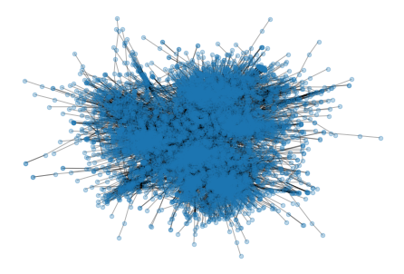

2. ábra - A LastFM közösségi kapcsolatai

A 2. ábra a hálózatban szereplő sok csúcs miatt elég zsúfolt, ez ellen a pontok átlátszóságával próbáltam tenni. Az ábra alapján láthatunk néhány „tömörülést”, csoportot (kb. 5-öt), illetve láthatunk az ábra szélén számos alacsony fokszámú pontot is.

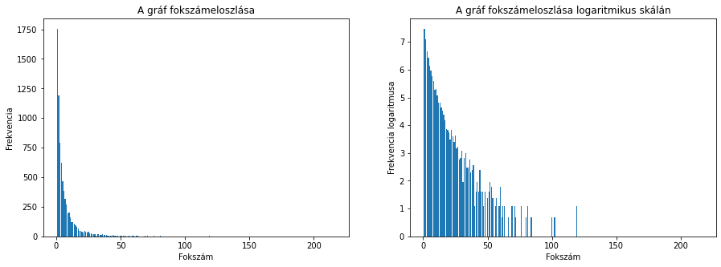

3. ábra - A hálózat csúcsainak fokszámeloszlása lineáris és logaritmikus skálán

A fenti ábrán láthatjuk a hálózat fokszámeloszlását, és mivel elnyúló eloszlást láthatunk, a fokszámok logaritmusait is ábrázoltam. Azt láthatjuk, hogy nagyon sok csúcs alacsony fokszámú, vagyis nagyon sok felhasználónak van kevés kapcsolata a közösségi felületen. Ezt furcsának találtam, az lett volna az intuícióm, hogy a módusz valahol 50-150 között lesz. Elképzelhető, hogy a lekérés pillanatában sok frissen regisztrált felhasználó volt az oldalon, vagy inaktív profil, esetleg „robot” profil, amit csupán like vagy komment generálásra hoztak létre.